PROBLEMAS EN LA PRACTICA 2: DROOLS

1 - Aunque en los laboratorios hay una versión de Eclipse con Drools (C:\software\programacion\SoftDASI\drools\eclipse-4.14-x86_64), no hay referencias (acceso directo) en el escritorio, ni en las diapositivas de teoría, ni en el enunciado de la práctica. El profesor sustituto tampoco conocía la ubicación de esta instalación ni cómo se instala Drools en eclipse. Como sí que hay un acceso directo a un eclipse (sin Drools) en el escritorio de los equipos se perdió mucho tiempo de la sesión de practicas intentando instalar Drools en ese eclipse.

2 - Posibles problemas en cuanto a la versión de eclipse, comentados por el profesor sustituto en el labarotario. Por lo que comenta, no funcionaría en la última versión: 2021-12 (4.22.0) sino en la 2021-09 en base a la guía usada por el profesor para instalarlo:

https://wwu-pi.github.io/tutorials/lectures/lsp/030_install_drools.html

3 - Errores de compilación al crear un nuevo proyecto de Ejemplo.

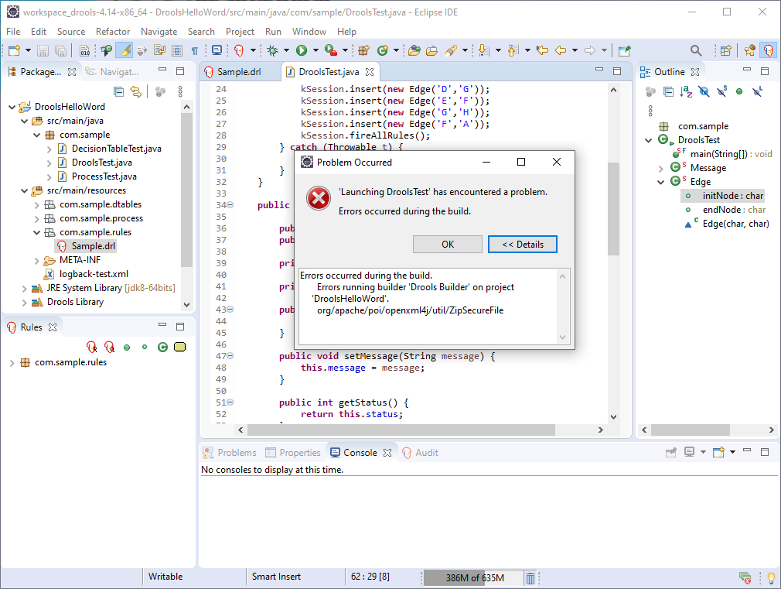
(Opción de Project > Build Automatically marcada)

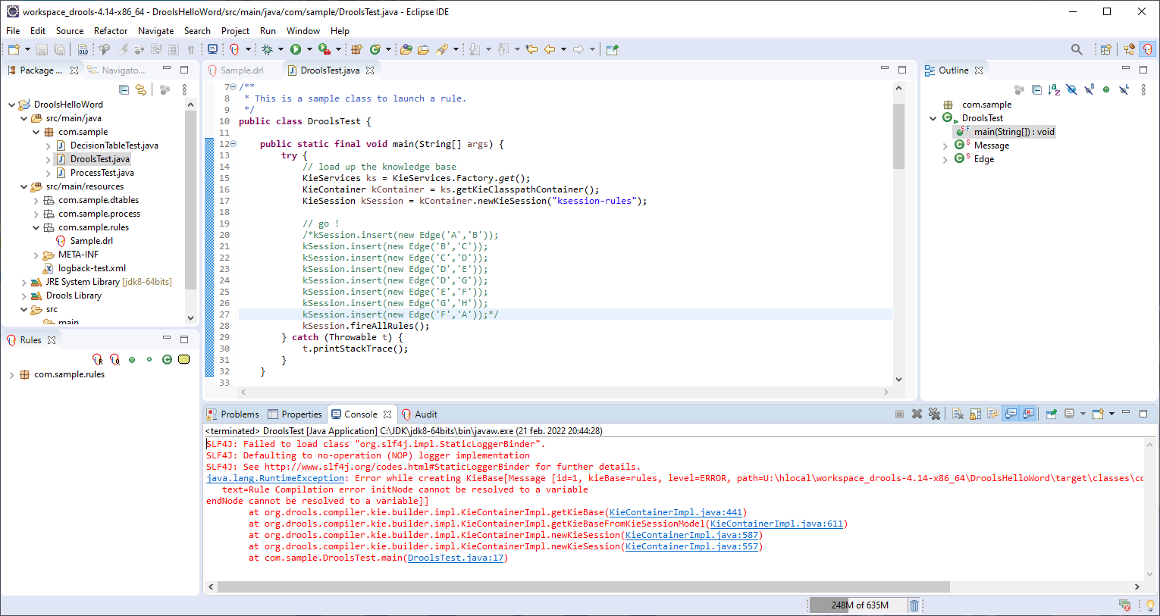
(Compilación manual)

Este hecho parece estar causado por o haber instalado JBoos Tools:

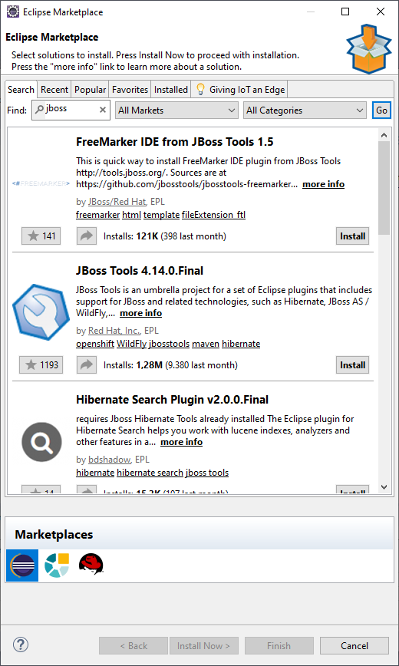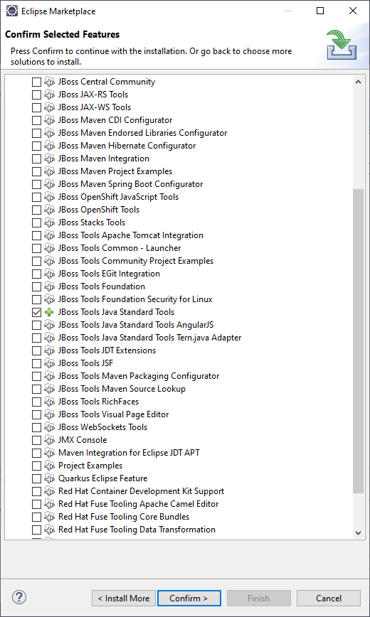

4 - Error de compilación relativo al JDK, solo funciona con JDK 8 (1.8).

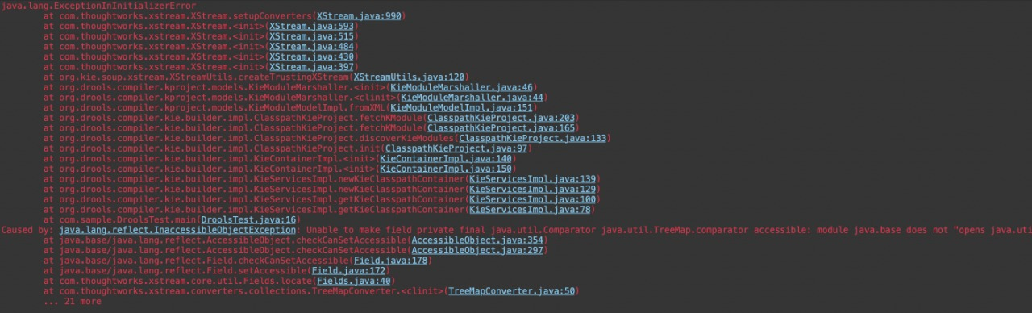
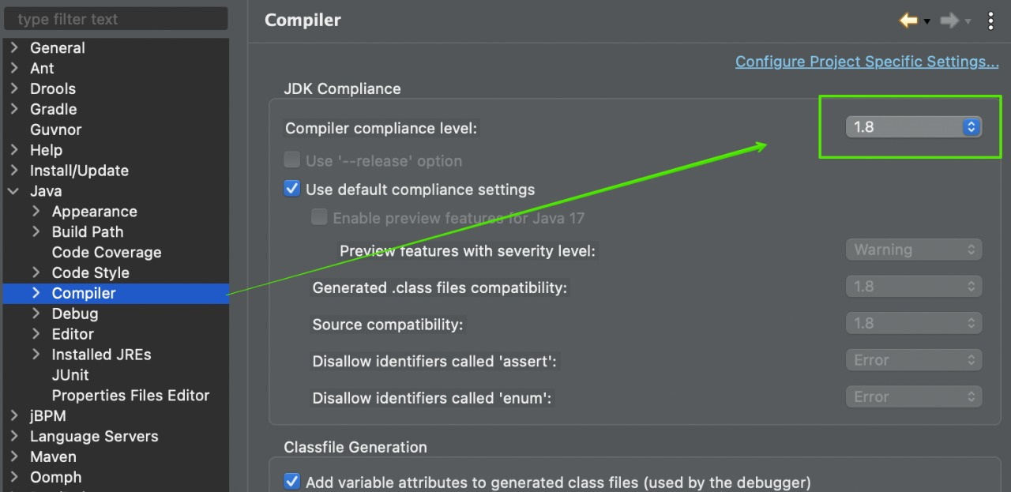

5 - Otros errores de compilación, algunos desconocidos, al modificar ligeramente el proyecto de ejemplo. Por ejemplo, parece que la clase del objeto a tratar ha de ser "static".

